Alueprofiili Alavieska (Kunnat)
Diakin karttasovellus 2023-03-01 17:41:08
Tämä asiakirja on tuotettu automaattisesti Diakin karttasovelluksen avulla 2023-03-01 17:41:08. Asiakirjan tiedot perustuvat THL:n Sotkanet-indikaattoripalvelun tietoihin, joihin on yhdistetty Tilastokeskuksen tilasto- ja paikkatietoaineistoja. Tarkempaa tieto indikaattoreista ja metodologiasta löydät sovelluksen Lisätietoja-osiosta.
Alueprofiili sisältää aina kaikkien osoittimien tiedot sekä valitulta alueelta että alueen rajanaapureista. Lisäksi alueprofiilissa esitetään kunkin osoittimen korkein ja matalin arvo. Tiedot esitetään taulukkoina, karttakuvioina sekä aikasarjakuvioina, joista näkee kunkin osoittimen kehityksen 2010-luvulla sekä valitulla alueella että sen naapureissa. Raportin lopussa on tiedot pienituloisuudesta ja työttömyydestä kaikilta alueen postinumeroalueilta.
Tässä raportissa tarkastellaan tasolla Kunnat aluetta Alavieska. Lisäksi tarkastelussa ovat rajanaapurit: Alavieska, Kalajoki, Merijärvi, Oulainen ja Ylivieska.
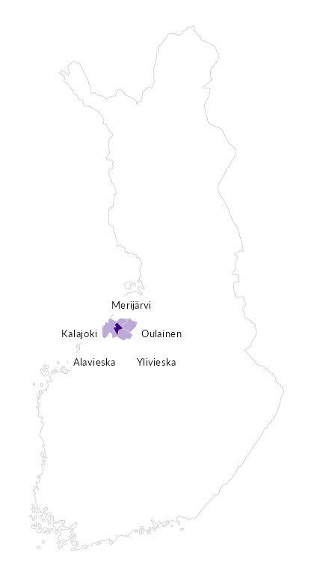

Summamuuttujat
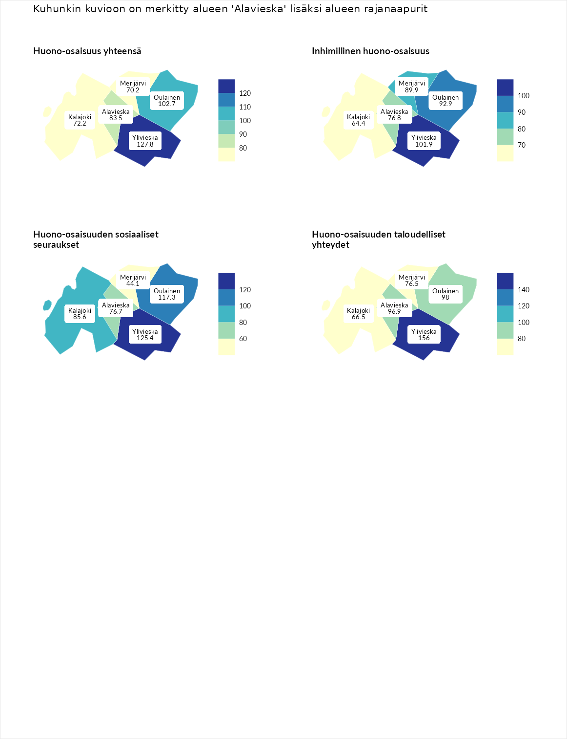

Huono-osaisuus yhteensä
aluenimi | arvo | asema
Tuusniemi (korkein arvo) | 187.5 | 1
Ylivieska (naapuri) | 127.8 | 56
Oulainen (naapuri) | 102.7 | 142
Alavieska (valittu) | 83.5 | 221
Kalajoki (naapuri) | 72.2 | 262
Merijärvi (naapuri) | 70.2 | 266
Luoto (matalin arvo) | 31.7 | 293

Inhimillinen huono-osaisuus
aluenimi | arvo | asema
Lahti (korkein arvo) | 189.7 | 1
Ylivieska (naapuri) | 101.9 | 136
Oulainen (naapuri) | 92.9 | 173
Merijärvi (naapuri) | 89.9 | 183
Alavieska (valittu) | 76.8 | 237
Kalajoki (naapuri) | 64.4 | 270
Luoto (matalin arvo) | 37.9 | 293

Huono-osaisuuden sosiaaliset seuraukset
aluenimi | arvo | asema
Tuusniemi (korkein arvo) | 217.9 | 1
Ylivieska (naapuri) | 125.4 | 66
Oulainen (naapuri) | 117.3 | 89
Kalajoki (naapuri) | 85.6 | 199
Alavieska (valittu) | 76.7 | 229
Merijärvi (naapuri) | 44.1 | 287
Luoto (matalin arvo) | 28.1 | 293

Huono-osaisuuden taloudelliset yhteydet
aluenimi | arvo | asema
Merikarvia (korkein arvo) | 272.5 | 1
Ylivieska (naapuri) | 156.0 | 29
Oulainen (naapuri) | 98.0 | 168
Alavieska (valittu) | 96.9 | 172
Merijärvi (naapuri) | 76.5 | 233
Kalajoki (naapuri) | 66.5 | 263
Luoto (matalin arvo) | 29.0 | 293
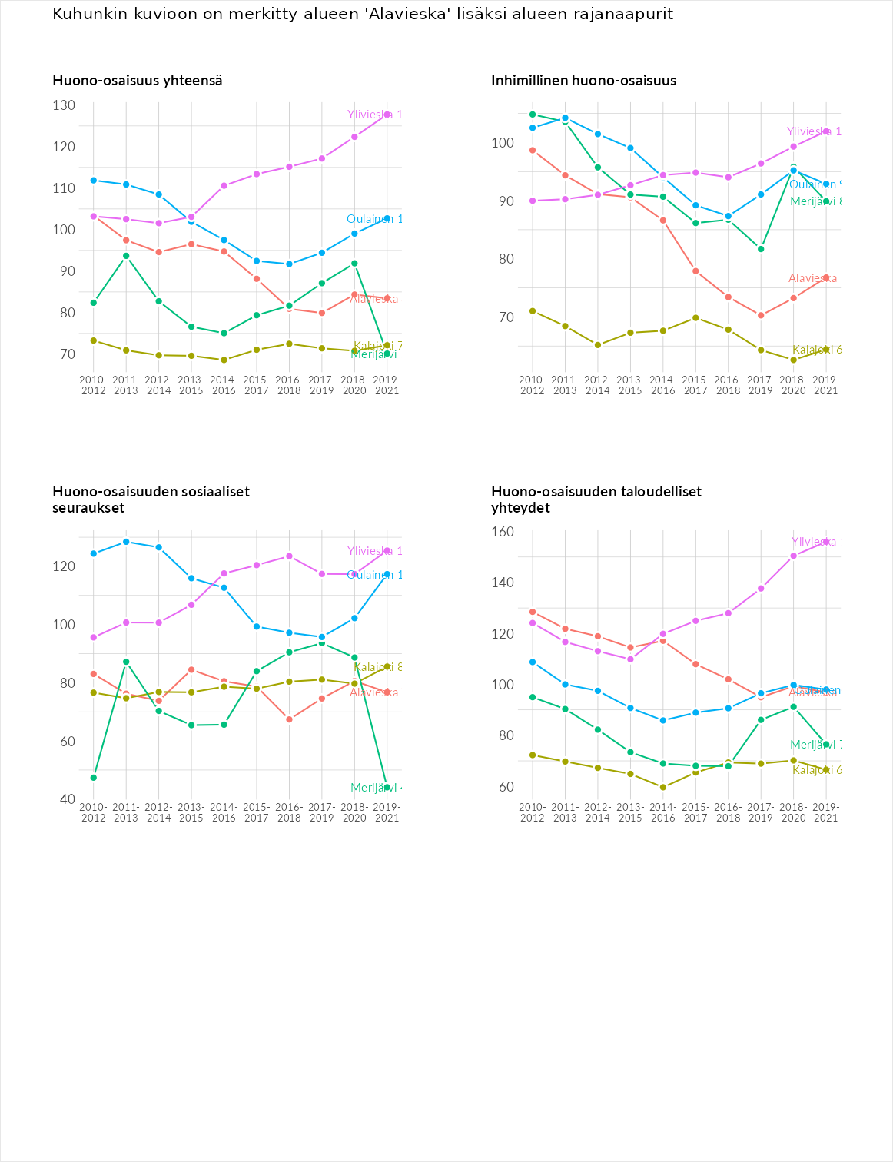

Inhimillinen huono-osaisuus
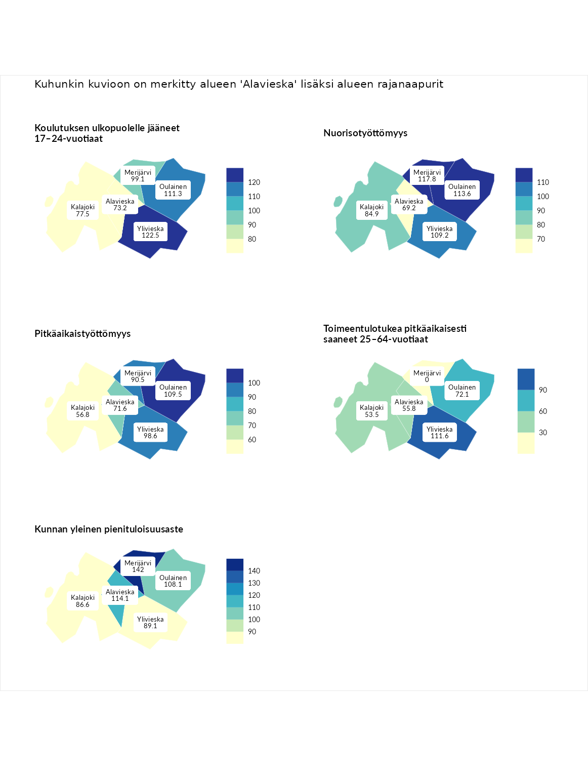

Koulutuksen ulkopuolelle jääneet 17–24-vuotiaat
aluenimi | arvo | asema
Kivijärvi (korkein arvo) | 217.3 | 1
Ylivieska (naapuri) | 122.5 | 62
Oulainen (naapuri) | 111.3 | 103
Merijärvi (naapuri) | 99.1 | 146
Kalajoki (naapuri) | 77.5 | 228
Alavieska (valittu) | 73.2 | 243
Masku (matalin arvo) | 40.7 | 285

Nuorisotyöttömyys
aluenimi | arvo | asema
Outokumpu (korkein arvo) | 205.2 | 1
Merijärvi (naapuri) | 117.8 | 73
Oulainen (naapuri) | 113.6 | 85
Ylivieska (naapuri) | 109.2 | 103
Kalajoki (naapuri) | 84.9 | 193
Alavieska (valittu) | 69.2 | 242
Hailuoto (matalin arvo) | 0.0 | 279

Pitkäaikaistyöttömyys
aluenimi | arvo | asema
Ilomantsi (korkein arvo) | 233.8 | 1
Oulainen (naapuri) | 109.5 | 123
Ylivieska (naapuri) | 98.6 | 158
Merijärvi (naapuri) | 90.5 | 177
Alavieska (valittu) | 71.6 | 218
Kalajoki (naapuri) | 56.8 | 256
Närpiö (matalin arvo) | 17.6 | 293

Toimeentulotukea pitkäaikaisesti saaneet 25–64-vuotiaat
aluenimi | arvo | asema
Kotka (korkein arvo) | 325.6 | 1
Ylivieska (naapuri) | 111.6 | 122
Oulainen (naapuri) | 72.1 | 211
Alavieska (valittu) | 55.8 | 246
Kalajoki (naapuri) | 53.5 | 250
Hailuoto (matalin arvo) | 0.0 | 285
Merijärvi (naapuri) | 0.0 | 290

Kunnan yleinen pienituloisuusaste
aluenimi | arvo | asema
Juuka (korkein arvo) | 157.0 | 1
Merijärvi (naapuri) | 142.0 | 10
Alavieska (valittu) | 114.1 | 85
Oulainen (naapuri) | 108.1 | 114
Ylivieska (naapuri) | 89.1 | 177
Kalajoki (naapuri) | 86.6 | 193
Rusko (matalin arvo) | 33.9 | 293
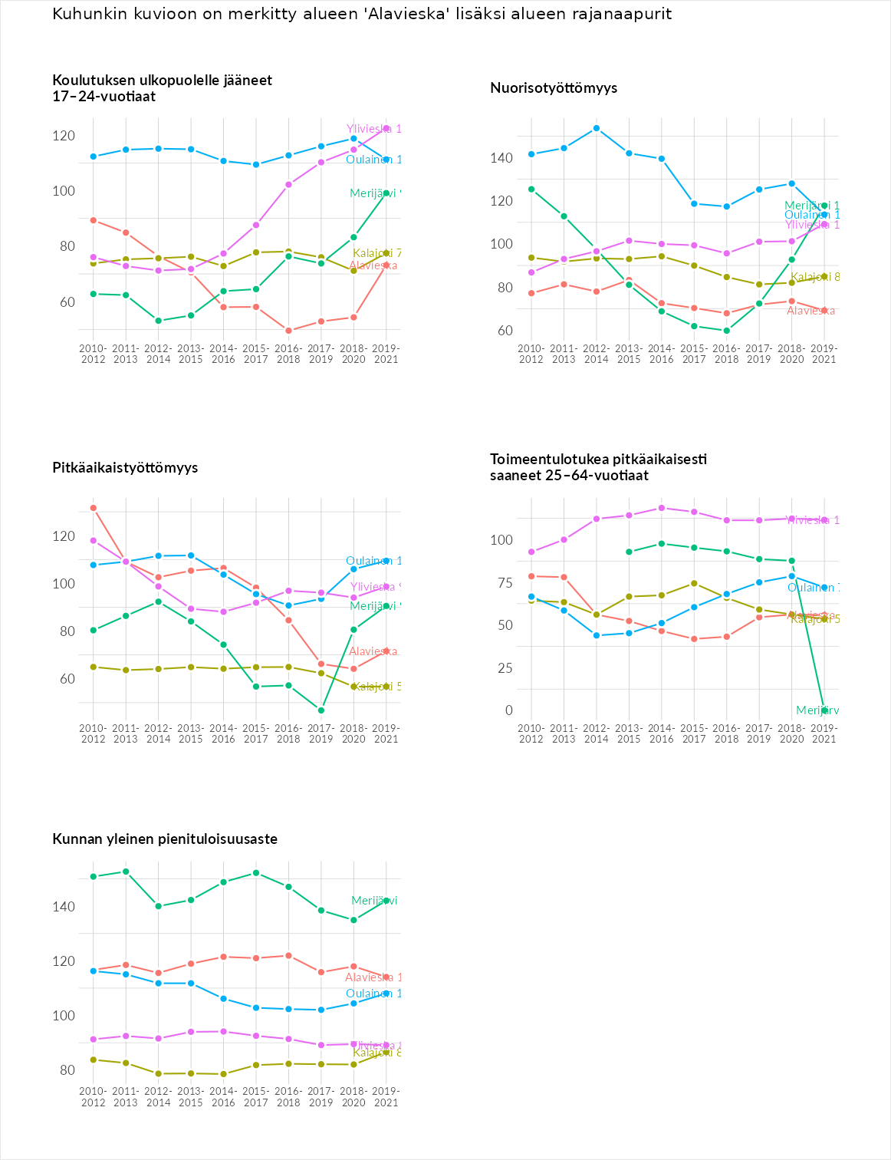

Huono-osaisuuden sosiaaliset seuraukset
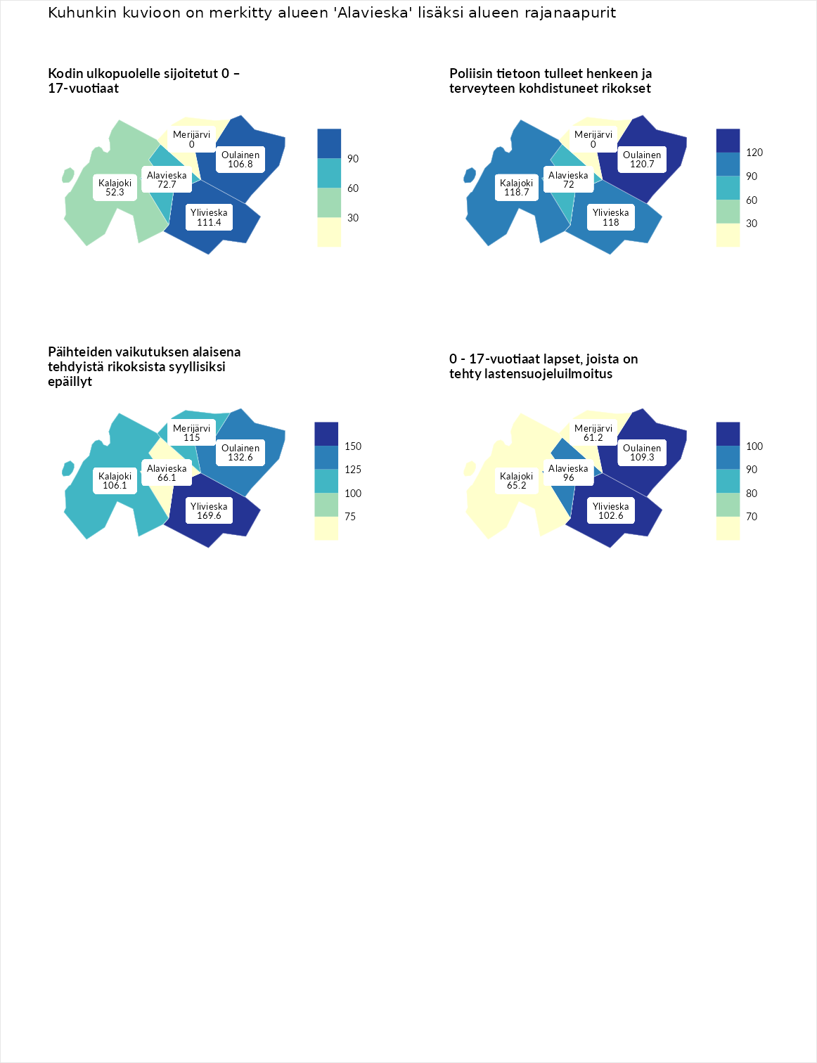

Kodin ulkopuolelle sijoitetut 0 – 17-vuotiaat
aluenimi | arvo | asema
Tuusniemi (korkein arvo) | 463.6 | 1
Ylivieska (naapuri) | 111.4 | 108
Oulainen (naapuri) | 106.8 | 118
Alavieska (valittu) | 72.7 | 186
Kalajoki (naapuri) | 52.3 | 233
Enonkoski (matalin arvo) | 0.0 | 257
Merijärvi (naapuri) | 0.0 | 277

Poliisin tietoon tulleet henkeen ja terveyteen kohdistuneet rikokset
aluenimi | arvo | asema
Puolanka (korkein arvo) | 227.3 | 1
Oulainen (naapuri) | 120.7 | 85
Kalajoki (naapuri) | 118.7 | 90
Ylivieska (naapuri) | 118.0 | 93
Alavieska (valittu) | 72.0 | 244
Hailuoto (matalin arvo) | 0.0 | 287
Merijärvi (naapuri) | 0.0 | 291

Päihteiden vaikutuksen alaisena tehdyistä rikoksista syyllisiksi epäillyt
aluenimi | arvo | asema
Kemi (korkein arvo) | 347.6 | 1
Ylivieska (naapuri) | 169.6 | 24
Oulainen (naapuri) | 132.6 | 71
Merijärvi (naapuri) | 115.0 | 106
Kalajoki (naapuri) | 106.1 | 128
Alavieska (valittu) | 66.1 | 247
Luoto (matalin arvo) | 17.6 | 293

0 - 17-vuotiaat lapset, joista on tehty lastensuojeluilmoitus
aluenimi | arvo | asema
Vaala (korkein arvo) | 189.0 | 1
Oulainen (naapuri) | 109.3 | 106
Ylivieska (naapuri) | 102.6 | 136
Alavieska (valittu) | 96.0 | 171
Kalajoki (naapuri) | 65.2 | 265
Merijärvi (naapuri) | 61.2 | 269
Maalahti (matalin arvo) | 33.0 | 293
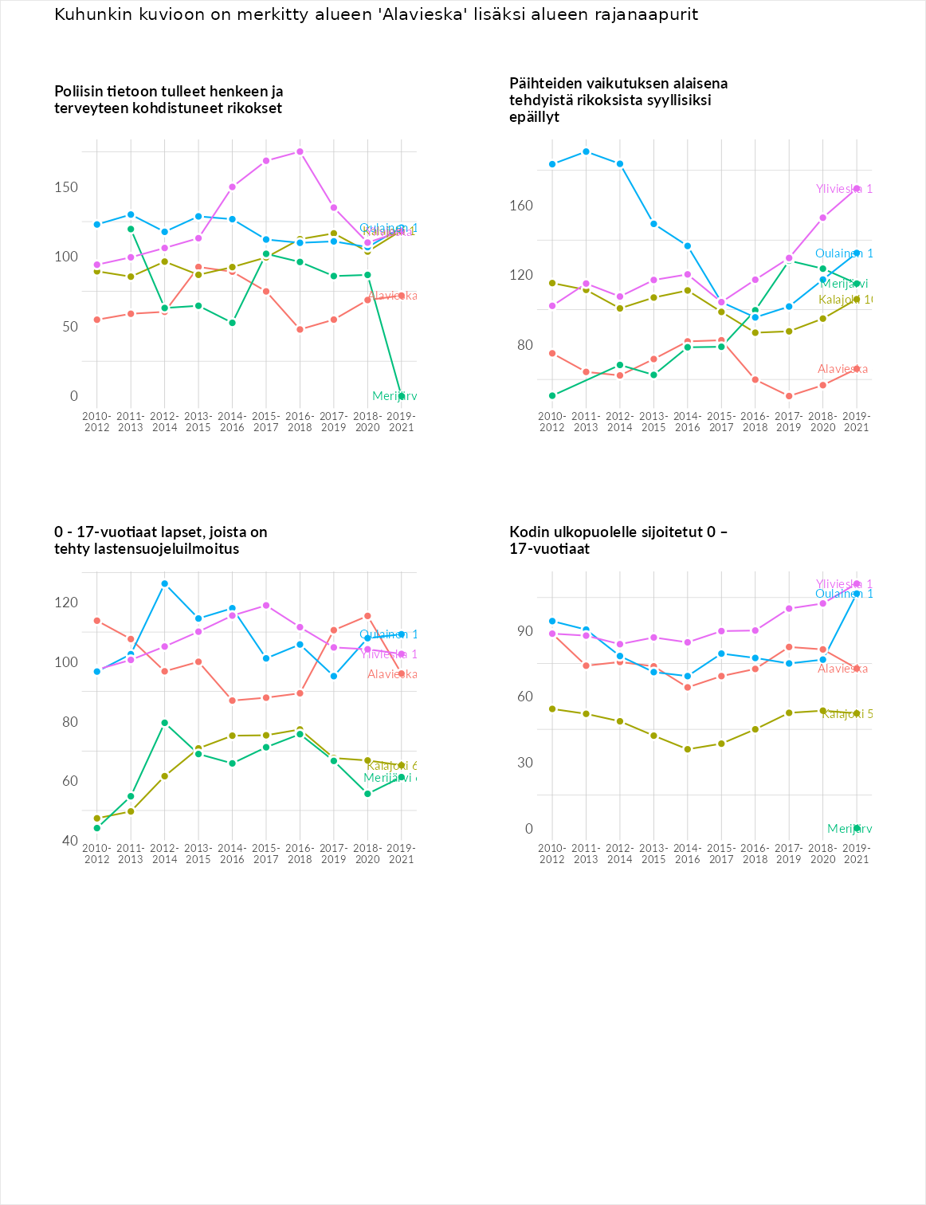

Huono-osaisuuden taloudelliset yhteydet
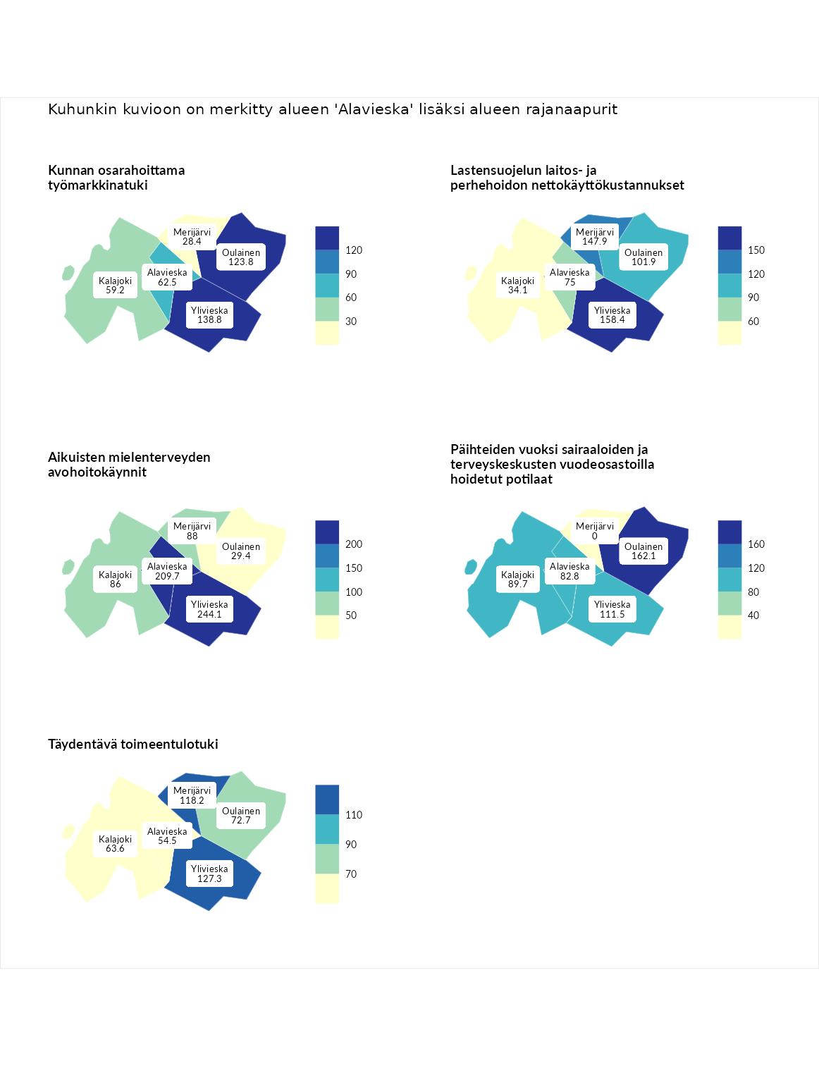

Kunnan osarahoittama työmarkkinatuki
aluenimi | arvo | asema
Lahti (korkein arvo) | 300.3 | 1
Ylivieska (naapuri) | 138.8 | 76
Oulainen (naapuri) | 123.8 | 92
Alavieska (valittu) | 62.5 | 246
Kalajoki (naapuri) | 59.2 | 256
Merijärvi (naapuri) | 28.4 | 285
Luoto (matalin arvo) | 5.9 | 293

Lastensuojelun laitos- ja perhehoidon nettokäyttökustannukset
aluenimi | arvo | asema
Tuusniemi (korkein arvo) | 304.1 | 1
Ylivieska (naapuri) | 158.4 | 34
Merijärvi (naapuri) | 147.9 | 46
Oulainen (naapuri) | 101.9 | 142
Alavieska (valittu) | 75.0 | 193
Kalajoki (naapuri) | 34.1 | 254
Siikainen (matalin arvo) | -179.0 | 293

Aikuisten mielenterveyden avohoitokäynnit
aluenimi | arvo | asema
Lapinlahti (korkein arvo) | 559.0 | 1
Ylivieska (naapuri) | 244.1 | 11
Alavieska (valittu) | 209.7 | 13
Merijärvi (naapuri) | 88.0 | 186
Kalajoki (naapuri) | 86.0 | 192
Oulainen (naapuri) | 29.4 | 287
Lempäälä (matalin arvo) | 15.9 | 293

Päihteiden vuoksi sairaaloiden ja terveyskeskusten vuodeosastoilla hoidetut potilaat
aluenimi | arvo | asema
Pelkosenniemi (korkein arvo) | 258.6 | 1
Oulainen (naapuri) | 162.1 | 28
Ylivieska (naapuri) | 111.5 | 105
Kalajoki (naapuri) | 89.7 | 169
Alavieska (valittu) | 82.8 | 186
Enonkoski (matalin arvo) | 0.0 | 273
Merijärvi (naapuri) | 0.0 | 287

Täydentävä toimeentulotuki
aluenimi | arvo | asema
Merikarvia (korkein arvo) | 1009.1 | 1
Ylivieska (naapuri) | 127.3 | 101
Merijärvi (naapuri) | 118.2 | 112
Oulainen (naapuri) | 72.7 | 204
Kalajoki (naapuri) | 63.6 | 217
Alavieska (valittu) | 54.5 | 230
Pukkila (matalin arvo) | 9.1 | 293
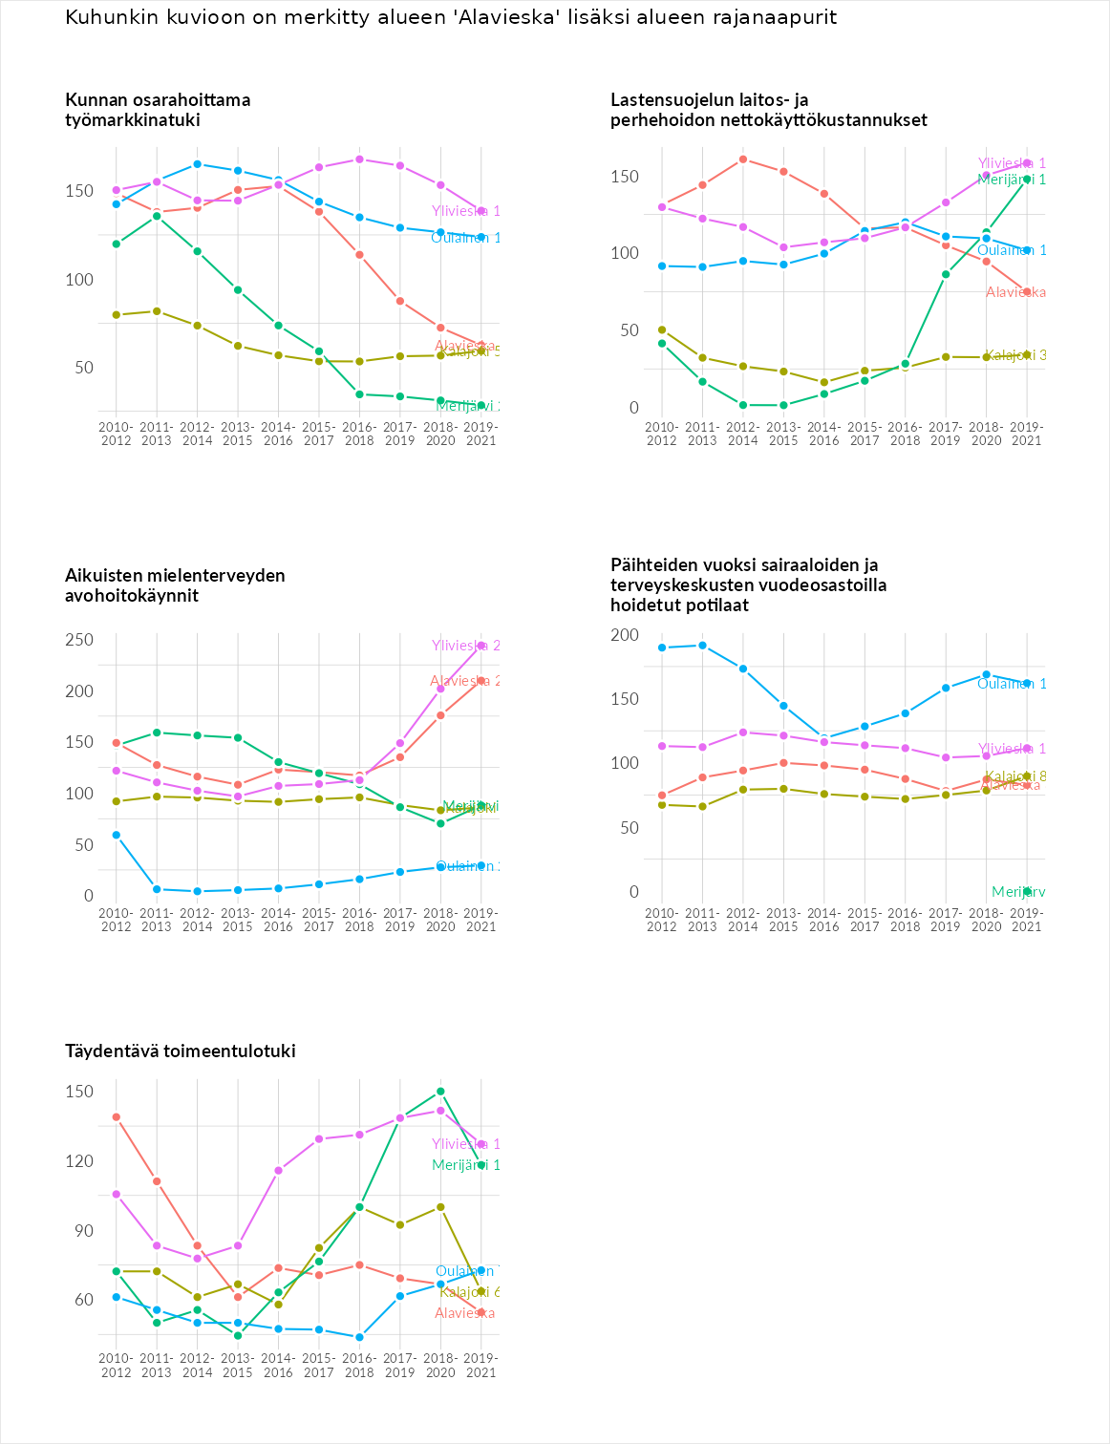

Postinumeroaluekohtaiset tiedot
aluekoodi | aluenimi | Kokonaislukema | Alimpaan tuloluokkaan kuuluvat taloudet | Alimpaan tuloluokkaan kuuluvat täysi-ikäiset | Työttömät | Peruskoulutuksen omaavat
85210 | Kähtävä | 122.9 | 147.4 | 137.7 | 79.8 | 126.8
85230 | Talus | 91.5 | 103.9 | 86.7 | 82.5 | 92.9
85200 | Alavieska Keskus | 83.4 | 94.5 | 104.8 | 61.9 | 72.2
